Acta de Consejo Directivo N° 1617/2021.
8 de octubre de 2021.
ACTA N° 1617/2021
En la ciudad de San Salvador, a las catorce horas con treinta minutos del día ocho de octubre del año dos mil veintiuno, reunidos los miembros del Consejo Directivo de la CORPORACION SALVADOREÑA DE INVERSIONES, en la Sala de Sesiones de la Corporación, ubicada en Avenida Las Buganvilias, número catorce, Colonia San Francisco, en la ciudad de San Salvador, se establece el quórum con la asistencia de: LICENCIADA VIOLETA ISABEL SACA VIDES, Director Presidente; LICENCIADO RONY HUEZO SERRANO, Director Vicepresidente; INGENIERO ROMEO GUSTAVO CHIQUILLO ESCOBAR, Director Propietario; LICENCIADO RAFAEL ERNESTO BAIRES FUENTES Director Propietario; DOCTORA TERESA DEL CARMEN FLORES DE GUEVARA, en calidad de Director Propietario para esta sesión; LICENCIADO JOSE GERARDO HERNANDEZ RIVERA, Director Suplente; y LICENCIADA EVELYN ESTELA HERRERA MARQUEZ, Director Suplente.

Se da inicio a la presente sesión sobre los siguientes puntos:
- APROBACIÓN DE LA AGENDA.
- LECTURA DEL ACTA ANTERIOR.

- LEY DE MEJORA REGULATORIA.
- NOMBRAMIENTO DE JUNTA DIRECTIVA EMCORSA, S.A DE C.V
- INFORME SEGUIMIENTO PLAN ANUAL OPERATIVO II TRIMESTRE 2021.

DESARROLLO DE LA AGENDA:

- APROBACION DE LA AGENDA.
Se da lectura a la agenda correspondiente a esta sesión, la cual es aprobada por unanimidad por los Directores.
- LECTURA DEL ACTA ANTERIOR.
Se da lectura al Acta 1617 de fecha 24 de septiembre de 2021, la cual se firma en este acto.
- INFORMACIÓN CONFIDENCIAL, ART 24 DE LA LAIP.

- INFORMACIÓN CONFIDENCIAL, ART 24 DE LA LAIP.

- LEY DE MEJORA REGULATORIA.
El Director Presidente somete a conocimiento del Consejo Directivo la LEY DE MEJORA REGULATORIA, cede la palabra al Licenciado Marcos Alvarado, Gerente Financiero y expone que a partir del año 2019 entró en vigencia la Ley de Mejora Regulatoria.
- Objeto de la ley (Art.1): “…asegurar la calidad de las regulaciones de los sujetos obligados, para que generen beneficios superiores a sus costos y el máximo beneficio para la sociedad, y se eliminen exigencias y requisitos que, sin fundamento, o apartándose de las plataformas tecnológicas, afecten el clima de negocios, la competitividad, el comercio exterior y la atracción de inversiones; para lo cual, se crea el Sistema de Mejora Regulatoria. “
- Sujetos Obligados (Art.3): “…aplicará al Órgano Ejecutivo y sus dependencias, a las entidades autónomas y demás entidades públicas, aun cuando su Ley de creación se califique de carácter especial, las municipalidades y los Órganos Legislativo y Judicial, la Corte de Cuentas de la República, la Procuraduría General de la República, la Procuraduría para la Defensa de los Derechos Humanos, la Fiscalía General de la República, el Consejo Superior de Salud Pública, el Tribunal Supremo Electoral y, en general, a cualquier institución de carácter público. “
- Competencias de los Sujetos Obligados (Art.13): Los sujetos obligados son responsables de observar, en sus procesos de elaboración de regulaciones y trámites, lo establecido en la presente Ley y demás normativa aplicable, conforme al principio de buena regulación.

Corresponden a los sujetos obligados, las competencias siguientes:
a) Elaborar, publicar y monitorear su agenda regulatoria. La publicación de la agenda deberá realizarse, tanto en el portal del sujeto obligado como en el del Organismo;
d) Elaborar anualmente su Plan de Mejora Regulatoria; y el monitoreo del cumplimiento de este plan;
- Aplicación Progresiva de la Ley (Art. 38): Las Disposiciones de la presente Ley se aplicarán progresivamente, iniciando con el Órgano Ejecutivo y sus dependencias, al entrar en vigencia la misma.
A partir del ejercicio inmediato posterior al segundo año de vigencia de esta Ley, sus previsiones se aplicarán a las entidades autónomas, los Órganos Legislativo y Judicial, la Corte de Cuentas de la República, la Procuraduría General de la República, la Procuraduría para la Defensa de los Derechos Humanos, la Fiscalía General de la República, el Consejo Superior de Salud Pública, el Tribunal Supremo Electoral.
A partir de lo establecido en el Art. 38 antes referido, CORSAIN debe presentar la Agenda Regulatoria y el Plan de Mejora Regulatoria a partir del año 2022. Para lo cual deberá, de acuerdo los lineamientos del Organismo de Mejora Regulatoria:
- Incluirse en el Plan Operativo Anual 2022, el Plan de Mejora Regulatoria y su seguimiento. Lo cual fue cumplido al haberse incluido el tema en el POA 2022.
- Conformar un Equipo Técnico, con al menos:
  - El Enlace de Mejora Regulatoria.
  - Representantes de las áreas responsables de los trámites (es decir de los trámites o procesos a revisarse para mejora).
  - Representante de la Unidad de Planificación Institucional.
  - Apoyo legal, que permita identificar y depurar la base legal.
En atención a las disposiciones antes mencionadas la administración propone lo siguiente:
- Se proponen la conformación del Equipo Técnico para la Mejora Regulatoria, con los siguientes cargos:
  - El Enlace de Mejora Regulatoria: Gerente Administrativo.
  - Representante de la Unidad de Planificación Institucional: Coordinador de la Unidad de Planificación Estratégica y Seguimiento de Gestión.
  - Apoyo legal, que permita identificar y depurar la base legal: Colaborador Jurídico.
  - Representantes de las áreas responsables de los trámites: Se designará de acuerdo a los trámites o procesos a revisarse para mejora.
- Designar a la Presidenta de la Corporación para:
  - Firmar y remitir a las instancias correspondientes, todos los documentos relacionados al cumplimiento de la Ley de Mejora Regulatoria como planes, agendas, evaluaciones de impacto regulatorio, trámites y proyectos de regulación.
  - Nombrar al personal que conforme el Equipo Técnico.
El Consejo Directivo, toma nota de la presentación la cual se agrega al libro de anexos, y ACUERDA:
ACUERDO 3-1617-2021
- Aprobar la conformación del Equipo Técnico para la Mejora Regulatoria, con los siguientes cargos:
- Enlace de Mejora Regulatoria: Gerente Administrativo
- Representante de la Unidad de Planificación Institucional: Coordinador de la Unidad de Planificación Estratégica y Seguimiento de Gestión.
- Apoyo legal, que permita identificar y depurar la base legal: Colaborador Jurídico
- Representantes de las áreas responsables de los trámites: Se designará de acuerdo a los trámites o procesos a revisarse para mejora.
- Designar a la Presidenta de la Corporación para:
- Firmar y remitir a las instancias correspondientes, todos los documentos relacionados al cumplimiento de la Ley de Mejora Regulatoria como planes, agendas, evaluaciones de impacto regulatorio, trámites y proyectos de regulación.
- Nombrar al personal que conforme el Equipo Técnico.

- NOMBRAMIENTO DE JUNTA DIRECTIVA EMCORSA, S.A DE C.V.
El Director Presidente somete a conocimiento del Consejo Directivo el NOMBRAMIENTO DE JUNTA DIRECTIVA EMCORSA, S.A DE C.V., cede la palabra al Licenciado Danilo Ramos, Gerente General y expone como antecedente que la empresa EMCORSA, S.A. DE C.V. fue constituida el día dieciséis de noviembre de dos mil diez, con un capital social de $2,000.00 representado por 20 acciones comunes y nominativas de un valor nominal de $100.00 c/u, siendo sus accionistas los empleados de CORSAIN que laboraban en esa época, a quienes La Corporación financió el 100% del valor de las acciones de la citada sociedad, dejando como garantía de ese financiamiento los certificados de las acciones.
La empresa en mención nunca operó y con el paso del tiempo muchos empleados se fueron retirando de la Corporación sin pagar sus créditos, por lo que los saldos cayeron en mora y el costo beneficio de su cobro era desproporcional. El Consejo Directivo para viabilizar y facilitar la recuperación de estos préstamos, tomó entre otros el siguiente Acuerdo No. 2-1400-2015, de fecha 11 de febrero de 2015:
- Autorizar a la Administración para que se reciban en pago las acciones de EMCORSA S.A. de los empleados que aún son accionistas de dicha Sociedad, cancelando sus préstamos en su totalidad.
- Autorizar a la Administración para que los intereses adeudados por los empleados accionistas y que den en pago sus acciones de EMCORSA, les sean descontados por medio de 3 cuotas mensuales aplicadas en planilla de salarios.
En razón de lo anterior, CORSAIN pasó a ser el accionista mayoritario de esa sociedad.
Actualmente, EMCORSA se encuentra totalmente en orden, tanto contable como legal, así como al día con el cumplimiento de sus obligaciones tributarias.
Dado que los nombramientos de los Directores nombrados en EMCORSA S.A. de C.V, vencerán el próximo mes de noviembre de 2021, es necesario realizar nuevamente los nombramientos a efecto de cumplir con este requisito legal, por lo que se hace la siguiente propuesta:
CARGO | EMCORSA, S.A. DE C.V.
DIRECTOR PRESIDENTE | Ing. Ramón Herrera Coello
DIRECTOR SECRETARIO | Lic. Edwin Josué Fiallos
DIRECTOR VOCAL | Lic. Mauricio Alfredo Lemus
DIRECTOR SUPLENTE | Lic. Bill Jonathan Flores
DIRECTOR SUPLENTE | Lic. Blanca Estela Ordoñez
DIRECTOR SUPLENTE | Sr. Harley Antonio Mónico

El Consejo Directivo, toma nota de la presentación la cual se agrega al libro de anexos, y ACUERDA:
ACUERDO 4-1617-2021
- Darse por enterados del informe presentado por la administración de CORSAIN acerca del próximo vencimiento de nombramiento de Directores de la sociedad EMCORSA, S.A. de C.V.
- Aprobar la propuesta de nombramiento de Directores en la Junta Directiva de la Sociedad EMCORSA S.A. de C.V., la cual queda conformada así:
CARGO | EMCORSA, S.A. DE C.V.
DIRECTOR PRESIDENTE | Ing. Ramón Herrera Coello
DIRECTOR SECRETARIO | Lic. Edwin Josué Fiallos
DIRECTOR VOCAL | Lic. Mauricio Alfredo Lemus
DIRECTOR SUPLENTE | Lic. Bill Jonathan Flores
DIRECTOR SUPLENTE | Lic. Blanca Estela Ordoñez
DIRECTOR SUPLENTE | Sr. Harley Antonio Mónico

- INFORME SEGUIMIENTO PLAN ANUAL OPERATIVO II TRIMESTRE 2021.
El Director Presidente presenta al Consejo Directivo el INFORME SEGUIMIENTO PLAN ANUAL OPERATIVO II TRIMESTRE 2021., cede la palabra al Licenciado Marcos Alvarado, Gerente Financiero y expone los Objetivos y Acciones Estratégicas establecidas en el Plan Anual Operativo, su cumplimiento de acuerdo a los indicadores y actividades ejecutadas a nivel institucional.
La evaluación de cumplimiento se ha efectuado a nivel de Perspectivas y Objetivos Estratégicos acumulado al segundo trimestre del 2021, lográndose una ejecución del 82.30%, con respecto a lo programado.
El seguimiento de los Planes Operativos tiene como base legal el Artículo 27 de las Normas Técnicas de Control Interno Específicas de CORSAIN, el que además establece que los resultados obtenidos deberán presentarse al Consejo Directivo.
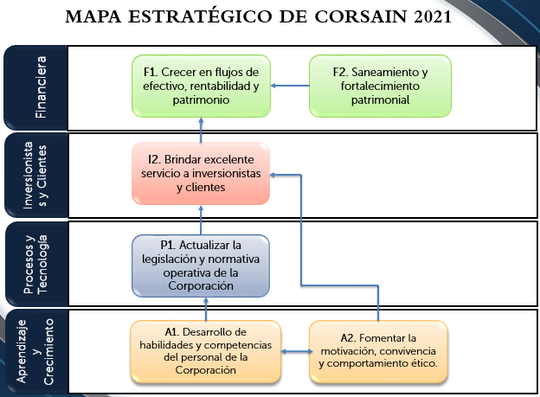
Evaluación por Perspectiva
PERSPECTIVA | PROYECTADO ANUAL 2021 | PROYECTADO A JUNIO | CUMPLIMIENTO A JUNIO | RESULTADO EN BASE AL 100% POR PERSPECTIVA
Financiera. | 35.71% | 22.41% | 15.72% | 70.15%
Inversionistas y Clientes. | 7.15% | 7.14% | 7.14% | 100.00%
Procesos y  Tecnología. | 7.15% | 4.64% | 2.86% | 61.54%
Aprendizaje y Crecimiento. | 49.99% | 24.71% | 22.76% | 92.10%
TOTAL | 100.00% | 58.90% | 48.47% | 82.30%

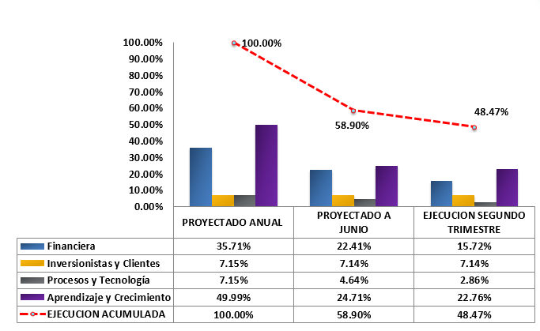

En términos generales, se ha realizado un avance en la ejecución de las acciones planteadas en el Plan Anual Operativo 2021, teniéndose una calificación general de Muy Bueno, según la escala de calificación del procedimiento definido para el seguimiento, debiendo reforzarse las perspectivas Financiera y Procesos y Tecnología.
El Consejo Directivo, toma nota de la presentación la cual se agrega al libro de anexos, y ACUERDA:
ACUERDO 5-1617-2021
- Darse por enterados de los resultados de la evaluación del Plan Anual Operativo de CORSAIN, correspondiente al segundo trimestre del año 2021.
No habiendo nada más que hacer constar, se da por finalizada la sesión a las dieciséis horas con trece minutos, del día ocho de octubre del año dos mil veintiuno.
____________________________  LICDA. VIOLETA ISABEL SACA  DIRECTOR PRESIDENTE | ______________________________  LIC. RONY HUEZO SERRANO DIRECTOR VICEPRESIDENTE
_______________________________  LIC. RAFAEL ERNESTO BAIRES FUENTES  DIRECTOR PROPIETARIO  _______________________________  DRA. TERESA DEL CARMEN FLORES DE GUEVARA  DIRECTOR PROPIETARIO  _________________________________  LICENCIADO JOSE GERARDO HERNANDEZ RIVERA.  DIRECTOR SUPLENTE. | _______________________________  ING. ROMEO GUSTAVO CHIQUILLO ESCOBAR.  DIRECTOR PROPIETARIO  _______________________________  LICDA. EVELYN ESTELA HERRERA MARQUEZ.  DIRECTOR SUPLENTE

RAZON DE CIERRE: SE PROCEDE A CERRAR EL PRESENTE LIBRO QUE CONSTA DE VEINTICINCO ACTAS DE CONSEJO DIRECTIVO DE CORSAIN, LAS CUALES QUEDARON PLASMADAS EN CIENTO CINCUENTA Y TRES FOLIOS UTILES, INCLUYENDO LA RAZON DE CIERRE, EN VISTA DE HABERSE NECESITADO TRES FOLIOS ADICIONALES PARA TERMINAR LA IMPRESIÓN DEL ACTA NUMERO 1617, DE SESION CELEBRADA EL OCHO DE OCTUBRE DEL AÑO DOS MIL VEINTIUNO

SAN SALVADOR, A LOS OCHO DIAS DEL MES DE COTUBRE AÑO DOS MIL VEINTIUNO

VIOLETA ISABEL SACA VIDES
DIRECTOR PRESIDENTE

